Управление образования и молодежной политики Лысковского муниципального района Нижегородской области

Муниципальное специальное (коррекционное) образовательное учреждение для обучающихся, воспитанников с ограниченными возможностями здоровья «Чернухинская специальная (коррекционная) общеобразовательная школа-интернат VIII вида»

"ПОДСОЛНУХ"

Проект содействия обучающимся, воспитанникам и их семьям в преодолении трудных жизненных ситуаций

Авторы проекта:

Молчанова В.В., зам. директора
по воспитательной и
профилактической работе,
Малина Т.А., соцпедагог

С.Чернуха
2011г.
Пояснительная записка

«Счастлив тот, кто счастлив у себя дома»
Л.Н. Толстой

Воспитание, осуществляемое в школах, очень значимо, так как охватывает весь учебно-воспитательный процесс. Тем не менее, все мы понимаем, что семья, обеспечивая раннее воспитание, является определяющей в процессе становления человека, глубоко влияя на его жизнь и способствуя развитию таких его качеств, которые не могут быть сформированы ни в каких других условиях. Именно в семье происходит социализация личности, закладываются основы морального, физического, трудового воспитания человека.
В настоящее время в российском обществе повышается внимание к семье. Пристальное внимание к институту семьи в нашей стране связано с ухудшением демографической ситуации. Проблемы усугубляются и теми факторами, которые наблюдают педагоги: в семье отсутствуют благоприятные условия для общения, уходит положительный эмоциональный настрой. Действительно, ритмы сегодняшней жизни, сложившиеся социально-экономические условия не способствуют созданию той атмосферы семьи, когда неспешно, по-доброму проходит общение детей с родителями. Утрачиваются традиции народной педагогики, когда из поколения в поколение передавался опыт родителей, формировались навыки по уходу за братьями, сестрами, осуществлялся перенос этих навыков подросшими детьми в свою собственную семью и т.п.
Обучающиеся, воспитанники нашей школы-интерната – это особый контингент детей. Из 120 человек, обучающихся в школе, 113 человек составляют дети-инвалиды, имеющие индивидуальную программу реабилитации. В школе обучаются дети из 4-х районов Нижегородской области. В интернате проживают 68 воспитанников.
Социальный состав детей характеризуется следующими показателями:

Малоимущие семьи – 18.
Многодетные семьи – 30.
Неполные семьи -17.
Потеря кормильца – 8 семей.
Мать-одиночка – 13.
Неблагополучные семьи – 6.
Обучающиеся, состоящие на учете в КДН – 2.

Все эти данные обусловили необходимость создания проекта , в которой выработаны механизмы взаимодействия семьи и школы по преодолению трудных жизненных ситуаций.
Проект рассчитан на 1 год и реализуется в процессе воспитательной работы, как во время учебы, так и во внеурочной деятельности.

Информационная карта
Полное название программы | Педагогический проект «Подсолнух»
Автор программы | Молчанова Вера Витальевна
Название организации | МСКОУ Чернухинская специальная (коррекционная) общеобразовательная школа-интернат VIII вида
Адрес организации | 606240, Нижегородская область ,Лысковский район, с. Чернуха, ул. Буренино, д. 5 а
Телефон | 33-1-38
Формы осуществления проекта | Индивидуальные беседы;  - конкурсы; праздники;  - экскурсии; конференции; круглый стол,  - анкетирование; тестирование;  посещение семей на дому,  мониторинг,  контакты с социальными службами
Цель программы | Способствовать формированию в семье условий для личностного роста и развития ребенка через социализацию, психологический комфорт ребенка в семье, укрепление духовных ценностей семьи.
Специализация программы | Содействие обучающимся, воспитанникам и их семьям в преодолении трудных жизненных ситуаций
Сроки реализации | 1 год
Особенность программы | Уникальность данного проекта заключается в том, что он разработан специально для детей с ограниченными возможностями здоровья
Этапы реализации программы:
Этапы | Сроки | Содержание | Ответственные
Подготовительный | Август | Составление программы, утверждение плана работы | классные руководители, социальный педагог, психолог
Основной | Сентябрь - Май | Реализация программы | классные руководители, социальный педагог, психолог
Итоговый | Июнь | Подведение итогов | классные руководители, социальный педагог, психолог

Ожидаемые результаты:

- приобретение родителями навыков социально-поддерживающего и развивающего поведения в семье и во взаимоотношении с ребенком;
- возрождение традиций семейного воспитания;
- получение родителями практических знаний в деле воспитания детей;
- активизация совместной деятельности семьи и школы по стабилизации психолого-педагогической ситуации в семье
-педагогическая помощь семье.

Содержание проекта:

Индивидуальные беседы
Цель: выявить причины, негативно влияющие на посещаемость и успеваемость детей, причины их психологического дискомфорта, причины правонарушений

Месяц | Мероприятие | Цель
Август | Кто я такой? | Развить самосознание детей. Систематизировать знания детей о себе(ф.и.о., дом.адрес, национальность и пр.)
Сентябрь | Мальчики и девочки. | Закрепить у детей понимание различий полов, сформировать правильное отношение к различиям во внешнем облике и поведении.
Октябрь | Я среди людей. | Развить представление о ходе развития человека, показать взаимозависимость отношений.
Ноябрь | Привычки хорошие  и плохие. | Раскрыть значение слова «привычка», развить способности к анализу и сравнению, способность к самооценке.
Декабрь | Зачем нужны правила? | Развить у детей понимание необходимости законов (правил) общения, желание их узнавать и выполнять.
Январь | Нарочно и нечаянно. | Развить нравственные чувства – сожаление, сочувствие, сформировать навыки игрового общения, не задевая интересов партнеров.
Февраль | Учусь прощать. | Научить детей не обижаться по пустякам, различать нечаянную промашку от намеренной и соответственно реагировать; подвести к пониманию слов «миролюбивый», «обидчивый».
Март | Учусь думать и  поступать по-своему. | Развить в детях чувство собственного достоинства, сохраняя доброжелательные отношения между сверстниками, стремление радоваться успехам другого.
Апрель | Зачем нужен друг? | Воспитать и развить осознанные взаимно доброжелательные отношения с ровесниками, понятия о дружбе, друзьях.
Май | Учусь сочувствовать. | Закрепить умение замечать, что кому-то плохо, выражать сочувствие, оказывать помощь.
Июнь | Почему бывают драки? | Сформировать у детей навыки общения, развить понимание смысла норм и правил поведения в среде сверстников, воспитать привычку достойно вести себя в конфликтной ситуации.

Внеклассные мероприятия

Цель: формировать умения и навыки общения детей и взрослых,
привлекать детей и их родителей к участию в социальных проектах, акциях социально-нравственной направленности,
снятие стрессов, психологический комфорт ребенка в семье и в социуме
Месяц | Мероприятие | Отв.
Август | Операция «Уют»: подготовка жилых комнат и игровых к новому учебному году | Воспитатели
Сентябрь | Поход | Кл. руководители
Октябрь | Выставка поделок из природного материала | Руководители ДТО
Ноябрь | Акция «За здоровый образ жизни» | Учителя физкультуры
Декабрь | Новогодние представления | Ст .вожатая
Январь | Зимние забавы на свежем воздухе: игра «Царь горы» | Учителя физкультуры
Февраль | Конкурс декоративно-прикладного искусства «Творчество: традиции и современность» | Руководители ДТО
Март | Концертная программа, посвященная 8 марта | Ст .вожатая
Апрель | Праздник «Наши достижения» | Кл. руководители
Май | Акция «Поздравь ветерана»,  Акция «Парк» | Воспитатели

Социальное партнерство
Цель: познакомить с системой работы социальных служб,
ознакомление с алгоритмом решения возникающих проблем, трудоустройство членов семей,
профилактика правонарушений.

Месяц | Мероприятие | Отв.
Август | Ознакомление с правилами поступления в школу-интернат | Зам. директора по ВР
Сентябрь | Ознакомление с алгоритмом оформления паспорта, пенсии | Соцпедагог
Октябрь | Встреча с представителями Лысковского благочиния | Зам. директора по ВР
Ноябрь | Взаимодействие с районными ЦРБ, МСЭ, областная МСЭ | Соцпедагог
Декабрь | Поездка в Лысковский центр занятости населения | Соцпедагог
Январь | Встреча с работниками Лысковского РОВД | Зам. директора по ВР
Февраль | Встреча с ветеранами общества ветеранов, участников боевых действий | Зам. директора по ВР
Март | Экскурсия в детскую районную библиотеку | Соцпедагог
Апрель | Организация поездки на День открытых дверей в Спасский АПТ | Зам. директора по ВР

Работа с родителями
Цель: психолого-педагогическое просвещение родительской общественности.

Совет профилактики

Действует на основании:
- Положения о совете профилактики,
- Приложения к Положению о совете профилактики.

Цель: Осуществлять единый подход к решению проблем профилактики безнадзорности и правонарушений несовершеннолетних, защищать их права и законные интересы.

Задачи:
- Искоренять вредные привычки и привлекать к здоровому образу жизни.
- Контролировать занятость детей «группы риска»
- Оказывать психолого – педагогическую помощь детям «группы риска» и неблагополучным семьям
4. Обследовать условия проживания детей «группы риска»
- Выполнять ИПР «ребёнка – инвалида»

План работы совета профилактики
на 2011-2012 учебный год

Месяц | Мероприятие | Ответственный | Примечания
Сентябрь | Ознакомление с результатами летней занятости детей, в т. ч. и детей группы риска | Зам. директора по ВР
Сентябрь | Утверждение общественных воспитателей и кл. руководителей для работы с детьми «группы риска» | Рук. ДО
Сентябрь | Ознакомление с результатами обследования вновь поступивших обучающихся, воспитанников, формирование базы данных по семьям обучающихся на 2011 - 2012 учебный год ( акт обследования и справка о составе семьи) | Зам. директора по ВР
Сентябрь | Анализ проведения месячника безопасности движения  (1.09 – 1.10 2011 г.) | Зам. директора по ВР
 | Анализ мониторинга здоровья обучающихся, воспитанников  за I полугодие 2010-2011 уч.г. | Мед. работники
Октябрь | Отчёт об обследовании условий проживания детей, состоящих на разных видах учета | Соц. педагог
Октябрь | Анализ банка данных социальной картотеки обучающихся, воспитанников школы | Соц. педагог
Октябрь | Ознакомление с картотекой занятости детей «группы риска» (ДТО) | Зам. директора по ВР
Октябрь | Отчёт о взаимодействии педагога – психолога, кл. руководителей, воспитателей, социального педагога, логопеда по выполнению рекомендаций ИПР | Зам. директора по ВР
Октябрь | Анализ выполнения педагогами единых требований к организации ВОП.
Ноябрь | Организация профилактической работы с воспитанниками Лысковского детского дома, детьми, находящимися под опекой | Соц. педагог
Ноябрь | Анализ занятости детей «группы риска» в осенние каникулы | Зам. директора по ВР
Ноябрь | Анализ диагностики воспитанности на начало учебного года | Руководители МО кл. рук. и МО воспитателей
Ноябрь | Совместный рейд педагогов и родителей, работников Лысковского РОВД в неблагополучные семьи | Зам. директора по ВР
Ноябрь | Контроль деятельности кл. руководителей, воспитателей, педагога – психолога, логопеда за оформлением ИПР детей «группы риска» | Зам. директора по ВР
Декабрь | Анализ проведения месячника «За здоровый образ жизни»  (1.11.-1.12.2011 г.) | Зам. директора по ВР
Декабрь | Отчёт психолога по релаксации трудных подростков | Педагог - психолог
Декабрь | Отчёт о взаимодействии педагога – психолога, кл. руководителей, воспитателей, социального педагога, логопеда о работе с детьми «группы риска» за I полугодие. | Соц. педагог
Декабрь | Анализ работы с неблагополучной семьёй | Соц. педагог
Декабрь | Анализ работы школы по профилактике правонарушений за I полугодие | Зам. директора по ВР
Январь | Анализ банка уточненных данных социальной картотеки за I полугодие | Соц. педагог
Январь | Анализ занятости детей «группы риска» в зимние каникулы | Зам. директора по ВР
Январь | Ознакомление с картотекой занятости детей «группы риска» (ДТО) | Зам. директора по ВР
Февраль | Отчёт психолога по релаксации трудных подростков | Педагог - психолог
Февраль | Отчёт об обследовании условий проживания детей, состоящих на ВШУ | Соц. педагог
Февраль | Анализ проведения месячника по профилактике правонарушений  (1.10.-1.11.2011 г.). | Зам. директора по ВР
Март | Отчёт социального педагога, общественных воспитателей и кл. руководителей о работе с детьми «группы риска» за I кв. | Соц. педагог
Март | Контроль деятельности кл. руководителей, воспитателей, педагога – психолога, логопеда за оформлением ИПР детей «группы риска» | Зам. директора по ВР
Март | Анализ работы с неблагополучной семьёй | Соц. педагог
Март | Итоги месячника по патриотическому, гражданско-правовому воспитанию  (15.02 – 15.03 2012 г.) | Зам. директора по ВР
Апрель | Анализ занятости детей «группы риска» в весенние каникулы | Зам. директора по ВР
Апрель | Анализ работы педагога-психолога с 9-классниками «Мои профессиональные планы: идеальные и реальные» | Зам. директора по ВР
Апрель | Анализ консультирования о дальнейшем определении (устройстве) учащихся. | Соц. педагог
Апрель | Выполнение программы детского соуправления «Наш дом» | Старшая вожатая Панфилова Н.А
Май | Анализ подтверждений о дальнейшем обучении выпускников | Соц. педагог
Май | Отчёт о взаимодействии педагога – психолога, кл. руководителей, воспитателей, социального педагога, логопеда о работе с детьми «группы риска» за I полугодие. | Зам. директора по ВР
Май | Анализ работы школы по профилактике правонарушений  за II полугодие | Зам. директора по ВР
Май | Повышение уровня воспитанности обучающихся как фактор оздоровления. (Анализ диагностики уровня воспитанности обучающихся, воспитанников) | Зам. директора по ВР
Май | Анализ работы с неблагополучной семьёй | Соц. педагог
 | Анализ выполнения единых требований | Зам. директора по ВР
Июнь | Анализ работы школьного оздоровительного лагеря | Зам. директора по ВР

Календарно-тематическое планирование мероприятий

Месяц | Мероприятие
Август | - Ознакомление с правилами поступления в школу-интернат  - Беседа. Кто я такой?  - Операция «Уют»: подготовка жилых комнат и игровых к новому учебному году
Сентябрь | - Ознакомление с алгоритмом оформления паспорта, пенсии  - Беседа.Мальчики и девочки.  - Поход
Октябрь | - Встреча с представителями Лысковского благочиния  - Беседа. Я среди людей.  - Выставка поделок из природного материала
Ноябрь | - Взаимодействие с районными ЦРБ, МСЭ, областная МСЭ  - Беседа. Привычки хорошие и плохие.  - Акция «За здоровый образ жизни»
Декабрь | - Поездка в Лысковский центр занятости населения  - Беседа. Зачем нужны правила?  - Новогодние представления
Январь | - Встреча с работниками Лысковского РОВД  - Беседа. Нарочно и нечаянно  - Зимние забавы на свежем воздухе: игра «Царь горы»
Февраль | - Встреча с ветеранами общества ветеранов, участников боевых действий  - Беседа. Учусь прощать.  - Конкурс декоративно-прикладного искусства «Творчество: традиции и современность»
Март | - Экскурсия в детскую районную библиотеку  - Беседа. Учусь думать и поступать по-своему.  - Концертная программа, посвященная 8 марта
Апрель | - Праздник «Наши достижения»  - Организация поездки на День открытых дверей в Спасский АПТ  - Беседа. Зачем нужен друг?
Май | - Акция «Поздравь ветерана»,  - Акция «Парк»  - Беседа. Учусь сочувствовать

Основное содержание социально-психологической коррекции в школе

Специалисты | Содержание деятельности специалистов
Классный руководитель, воспитатель | - является связующим звеном в группе специалистов по организации профилактической и коррекционной работы с детьми и подростками;  - делает первичный запрос специалистам и дает первичную информацию о ребенке;  - организует и координирует комплексную работу по профилактике и коррекции девиантного поведения школьников,  -осуществляет работу по преодолению трудных жизненных ситуаций
Социальный педагог | изучает жизнедеятельность ребенка вне школы;  - организует профилактическую и коррекционную работу в школе;  - поддерживает детей, попавших в экстремальные ситуации;  - взаимодействует с педагогом-психологом и специалистами районного реабилитационного центра,  -осуществляет работу по преодолению трудных жизненных ситуаций
Педагог-психолог | - изучает личность учащегося и коллектива класса;  - анализирует адаптацию ребенка в среде;  - выявляет дезадаптированных учащихся;  - изучает взаимоотношения детей с взрослыми и сверстниками;  - подбирает пакет диагностических методик для организации профилактической и коррекционной работы;  - выявляет и развивает мотивацию, интересы, склонности и способности школьников;  - осуществляет психологическую поддержку нуждающихся в ней детей,  -осуществляет работу по преодолению трудных жизненных ситуаций
Учителя - предметники | -анализирует поведение ребенка, его взаимоотношения со сверстниками;  - выявляет уровень мотивации к обучению;  - выявляет дезадаптированных учащихся;  -взаимодействует с педагогами;
Медицинские работники | - организуют прохождение диспансеризации детьми; проводят медицинские осмотры; Контролируют выполнение норм питания, положений САНПИНа:  -выполняют рекомендации ИПР по медикаментозному лечению;  - проводят профилактическую работу с обучающимся, воспитанниками и их родителями,

Диагностика

Опросник адаптации учащихся (учителем);
Выявление симптомов синдрома дефицита внимания, гиперактивности, импульсивности;
Методика «Три квадрата» (упрощенный вариант «Теста цветовых предпочтений Люшера»);
Методика «Рисунок школы»;
Проективные рисуночные тесты «Нарисуй человека» и «Несуществующее животное»
Специальный детский тест тревожности ( Р.Тэммл, М.Дорки, В.Амен )
Тест Рене Жиля «Эмоциональная близость ребенка к учителю»
Мотивация к учению Лускановой
Мотивация к учению (анкета Лускановой)- для младших подростков;
Анкетирование по выявлению опыта проб алкоголя, курения;
Анкета «Трудновоспитуемость»
Тест-опросник «Адиктивная склонность»

Список используемой литературы
- С.В. Степанова. Младший школьник: проблемы воспитания в семье и образовательном учреждении. // Начальная школа. – 2008. – №5. – С. 3-4.
- Л.В. Тимарцева. Изучение истории семьи.// Начальная школа. – 2008. – №2. – С. 67-74.
- Н.А Токарева. Роль семейных отношений в нравственном воспитании ребенка. // Начальная школа. – 2008. – №5. – С. 19-21.
- М.А. Алоева Лучшие родительские собрания в начальной школе: 1-2-классы / М.А. Алоева, В.Е. Бейсова. – Изд. 2-е, доп. и перераб. – Ростов на Дону: Феникс, 2007. – 311, [1] с.
- И.Г. Вахрушева, Л.В. Блинова «Программа профилактической работы с родителями детей начальной школы «Путь к успеху». – Казань, 2007.
- М.К. Господникова. Проектная деятельность в начальной школе / авт-сост. М.К. Господникова и др. – Волгоград: Учитель, 2008. – [3] с.: ил.
- Дик Н.Ф. Классные часы в 3-4 классах / Н.Ф. Дик. – Изд. 8-е. – Ростов н/Д: Феникс, 2008. – 311, [1] с. – (Сердце отдаю детям).
- В.И. Ковалько Здоровьесберегающие технологии в начальной школе. 1-4 классы. М.: «ВАКО», 2004, 296 с.
- Классные часы в 1-4 классах / авт.-сост. И.В. Персидская и др. – Волгоград: Учитель, 2007.–240с.
- Беспризорник. 2009, №4
- Классный руководитель. 2011, №4; 2010, №8
- Практика административной работы в школе. 2009, №2
- Как работать с проблемной семьей.// Социальная педагогика, 2004, №2
- Социально-педагогическое сопровождение детей «группы риска» и их семей.//Социальная педагогика, 2003, №1
- Социальный педагог в школе. Волгоград, 2010
- Практические материалы для специалистов социальной службы образовательного учреждения. М., 2006.
- Воспитание школьников, 2009, №6

Приложение

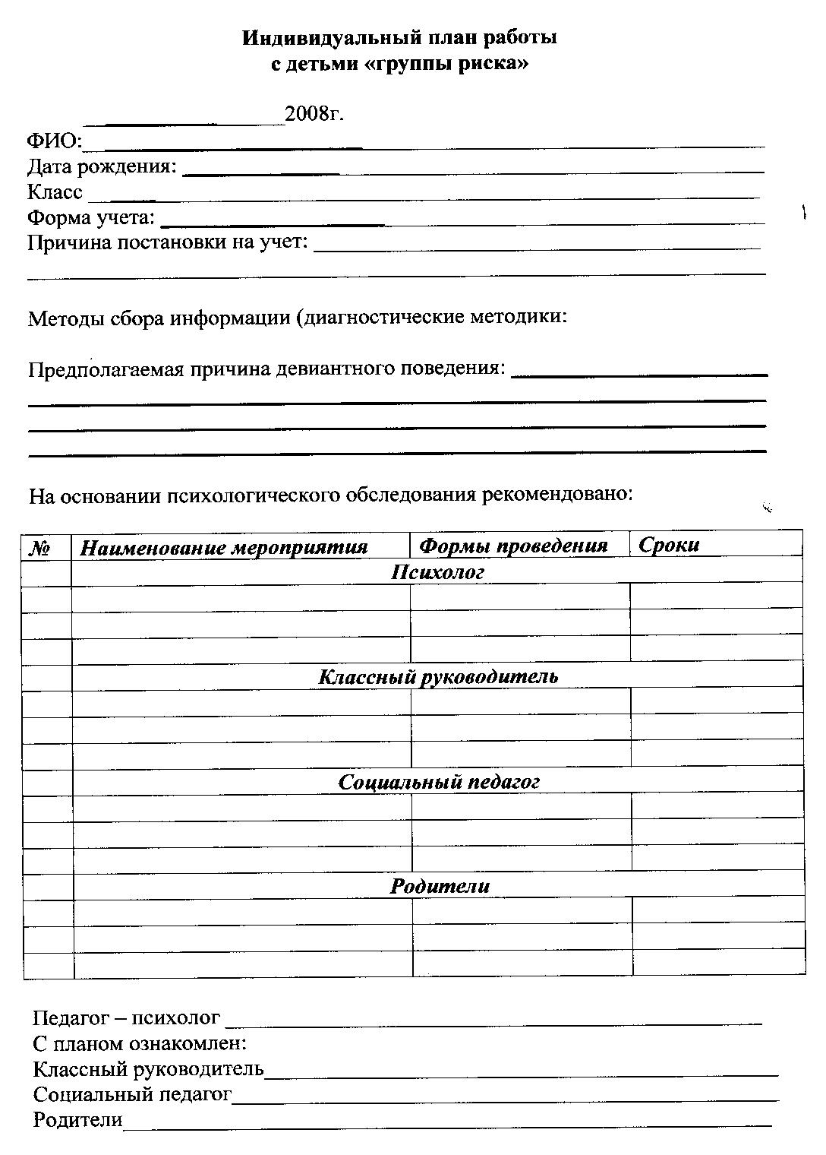

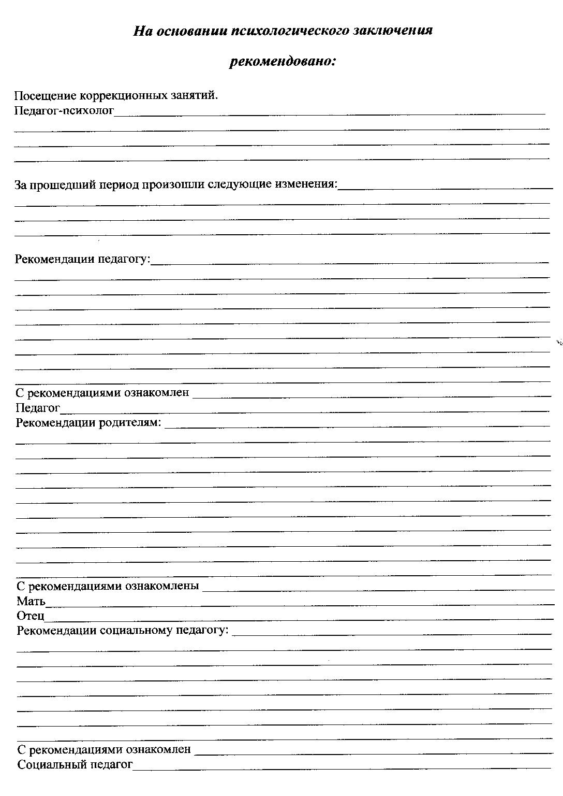
План работы с родителями
Месяц | Взаимодействие с родителями | Индивидуальные консультации | Общешкольные родительские собрания
Сентябрь | 1. День открытых дверей  2.Уточнение социального паспорта школы:  2.1 Составление банка данных о семьях вновь прибывших детей  2.2 Выявление малообеспеченных, многодетных семей. Организация защиты интересов и прав данных категорий семей. | 1 класс. Советы родителям первоклассников. | 1.Круглый стол «Познакомьтесь с нашей школой»
Октябрь | Классные родительские собрания, посвященные изучению Закона РФ «Об образовании», прав и обязанностей родителей  Итоги 1 четверти | Консультации логопеда, психолога, социального педагога, медицинских работников (по вопросам родителей) «Спрашивайте-отвечаем» | - Индивидуальная программа реабилитации ребенка-инвалида. Роль родителей в её выполнении.  - Советы психолога . Поведение родителей в процессе общения с детьми.
Ноябрь | Акты обследования семей состоящих на внутришкольном учете  Контроль работы столовой, санитарного состояния интерната | Беседы с родителями, дети которых имеют большое количество пропусков занятий
Декабрь | 1.Классное родительское собрание  Итоги полугодия.  2. Контроль использования опекунских пособий, пенсий. | Консультация школьного врача по итогом углубленного мед. осмотра  Консультация психолога. Как преодолеть рассеянность у детей. | - Профилактика вредных привычек – важнейший этап в работе по здоровьесбережению.  - Мониторинг уровня здоровья воспитанников школы-интерната  - Режим дня  - Школьное питание.
Январь | Посещение семей, стоящих на внутришкольном учете. | Беседы с родителями, дети которых имеют большое количество пропусков занятий
Февраль | - Индивидуальная работа с родителями детей группы риска, детей, стоящих на разных видах учета  - Помощь родителей в проведении месячника гражданско-патриотического воспитания | Консультация психолога. Индивидуальный подход к ребенку.. Как научить детей выполнять требования родителей
Март | Классное родительское собрание  «Как мы говорим» | Консультации логопеда, психолога, социального педагога, медицинских работников (по вопросам родителей) «Спрашивайте-отвечаем» | Профилактика правонарушений как залог успешной социализации ребенка:  1.Особенности подросткового периода (выступление врача психиатра-нарколога)  2. Отчет педагога психолога и социального педагога о проблемах трудных семей.  3. Куда пойти учиться.
Апрель | Индивидуальная беседа соц.педагога с родителями, стоящими на ВШУ | Беседы с родителями, дети которых имеют большое количество пропусков занятий  Советы психолога по организации подготовки детей к государственной итоговой аттестации
Май | Классное родительское собрание в  9 классе. Что нужно знать родителям о государственной итоговой аттестации.  Подведение итогов года |  | Организация летнего отдыха  Летняя занятость

